Séance 15

1. correction des exercices
https://nuage03.apps.education.fr/index.php/s/gysE7n58nYHKqTW
Correction en vidéo : https://nuage03.apps.education.fr/index.php/s/eecMbCyJn6JbGSr
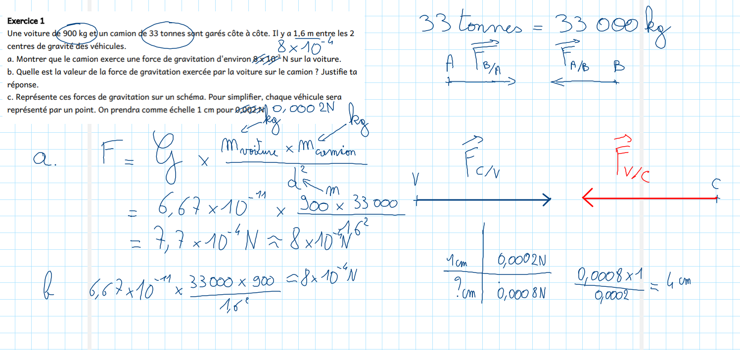
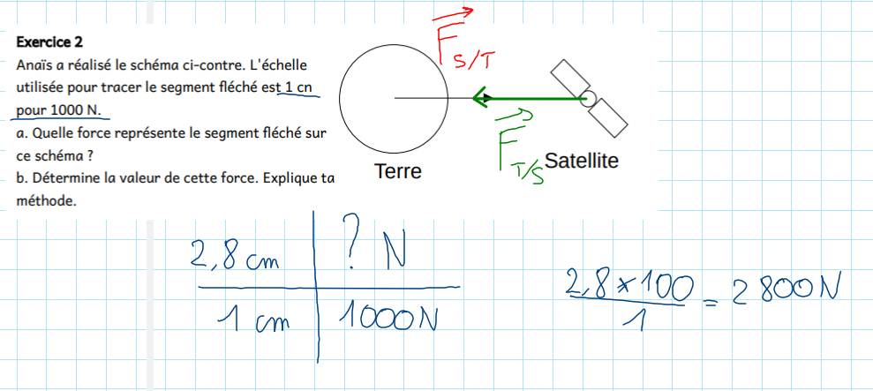
http://physix.fr/Mecanique/Exercice%203%20gravitation/
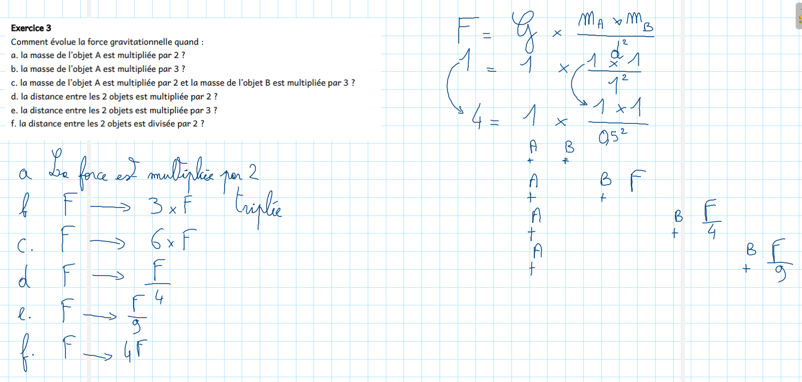

2. Activité p 83
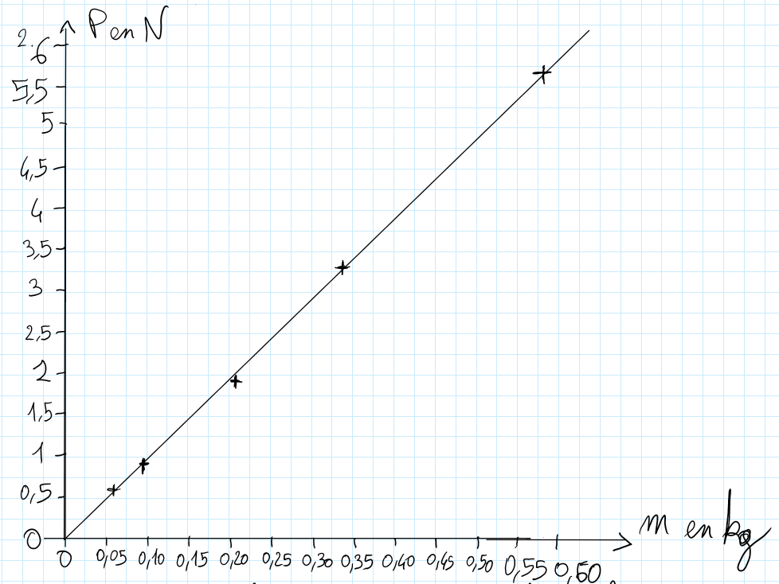
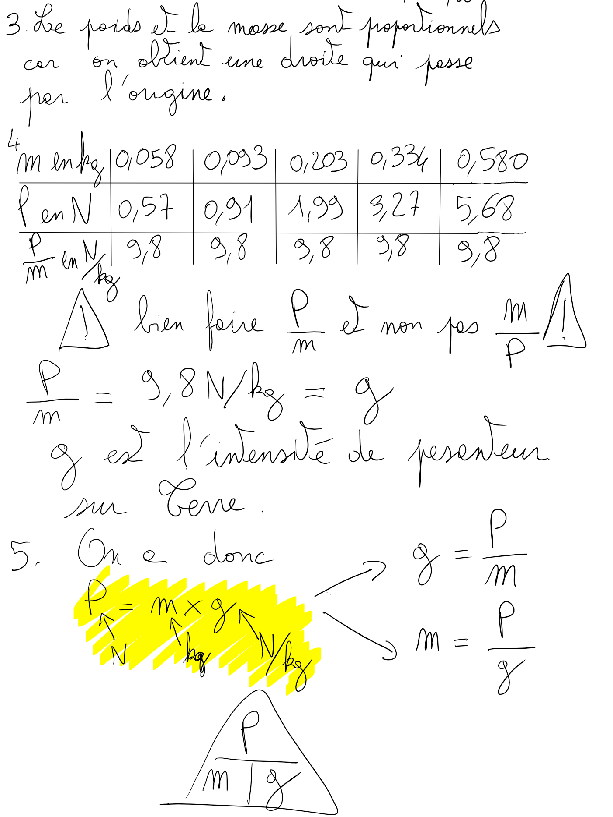

3. Leçon poids masse + exercices
https://nuage03.apps.education.fr/index.php/s/TW6QPjTMt8rHQWq
Ex 1
1. une force, le poids
2. P = m x g
P : poids en newton N
m : masse en kilogramme kg
g : intensité de la pesanteur en N/kg
3. On connait P = 21kN = 21 000 N et g = 9,8 N/kg
On cherche : m
On calcule
Ex 2
1. masse ne dépend pas du lieu donc m = 899 kg
2. noté dans le texte : P = 3326 N
3. On connait m = 899 kg et gTerre = 9,8 N/kg
On cherche Psur Terre
On calcule Psur Terre = m x gTerre = 899 x 9,8 = 8810 N
4. On connait PMars = 3326 N et m = 899 kg
On cherche gMars
On calcule

4. À faire pour la semaine prochaine
DS sur la dernière leçon (gravité, poids, masse). Refaire les exercices corrigés en classe.

